Estudio de Viabilidad Técnico

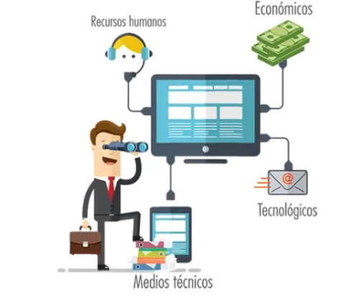

Darel Martínez Caballero

Indice

Introducción ……………………………………………………………………………………….. 3

Desarrollo ……………………………………………………………………………………….…. 3

Conclusiones ………………………………………………………………………………….…… 4

Bibliografía …………………………………………………………………………………...…… 5

Introducción:

Aquí se detallarán las necesidades técnicas del proyecto requeridas para una vez desarrollado pueda ser viable tecnológicamente. Aquellas necesarias para una vez acabado el proyecto este pueda ser utilizado.

El estudio de la viabilidad tecnológica empieza con una definición técnica del sistema propuesto, dando respuesta a las siguientes preguntas: ¿Qué tecnologías se requieren para conseguir la funcionalidad y el rendimiento del sistema? ¿Qué nuevos materiales, métodos o procesos se requieren? ¿Cómo afectarán al coste estos elementos de tecnología?

Desarrollo

- ¿Qué tecnologías se requieren para conseguir la funcionalidad y el rendimiento del sistema?

  - Para el mantenimiento a largo plazo del sistema se necesitaría de un hardware suficiente como para suplir la demanda de peticiones.

    - Para ello se necesitará de un hosting dedicado como el que nos ofrece IONOS. Con las siguientes específicaciones técnicas:

      - Procesador Intel Xeon E3-1270 v6
      - 4 Cores (HT) x 3.8 Ghz
      - 32GB de ram
      - 800GB

Todo esto por un costo de 110€ por mes. Aunque siempre se podrá utilizar un sistema de mas bajos recursos, al final se trata de capacidad de recepción del número de peticiones. Pudiendo al principio del uso del software utilizar servidores con mas bajos recursos e ir incrementando sus capacidades mas adelante.

    - Además se necesitará un dominio que se deberá mantener, por un costo de 12€ por mes.

    - Además deberá contar con el contrato para el uso de la API Redsys por un costo aproximado de 120€.

    - Por último necesitaríamos de un certificado SSL 70€ al año.

- ¿Cómo afectarán al coste estos elementos de tecnología?

  - Teniendo en cuenta los precios anteriores nos daría un resultado de:

    - Hosting
      - 110€ * 12 meses = (1320€)

    - Dominio
      - 12€ * 12 meses = (144€)

    - Certificado SSL
      - 70€

    - Entrada redsys
      - 120€

Quedando un resultado de 1654€ para el primer año y 1534€ para los años siguientes.

Conclusiones

Como resultado del análisis técnico, se concluye que se cuenta con los recursos tecnológicos necesarios para implantar un sistema de información, éste contexto es un paso adelante en el desarrollo del proyecto. Los recursos de hardware y software cubren las especificaciones que se requerirán para el buen funcionamiento del sistema.

Bibliografía

Dedicated hosting: Ionos by 1&1. Dedicated hosting | IONOS by 1&1. (n.d.). Accedido el 1 de Abril, 2022, al siguiente sitio web https://www.ionos.com/hosting/dedicated-hosting
Proyecto de software Aplicado. Ingeniería de ... - ubiobio.cl. (n.d.). Accedido el 1 de Abril, 2022, http://repobib.ubiobio.cl/jspui/bitstream/123456789/2433/1/Lazo_Vallejos_Marcelo_Andres.pdf

